Имитационное моделирование
  - Отчёт по лабораторной работе № 6: модель SIR через сети Петри
Исаева Зарина Исмайилбековна
2026-09-07
Содержание

1. Информация о работе
Автор: Исаева Зарина Исмайилбековна
Студенческий билет: 1132232882
Дисциплина: Имитационное моделирование Тема: Реализация модели распространения эпидемии SIR с помощью сетей Петри.

2. Цель работы
Освоить представление SIR-модели как размеченной сети Петри, получить детерминированную и стохастическую траектории, исследовать чувствительность к коэффициентам переходов и подготовить воспроизводимые отчётные артефакты.

3. Задание
- Создать модуль SIRPetri.jl на базе AlgebraicPetri.
- Реализовать переходы заражения $S+I→2I$ и выздоровления $I→R$ с интенсивностями $βSI$ и $γI$.
- Выполнить ODE-расчёт и прямой алгоритм Гиллеспи при $S_{0}=990$, $I_{0}=10$, $R_{0}=0$, $β=0.3$, $γ=0.1$, $T=100$.
- Просканировать $β=0.1:0.05:0.8$, построить настоящую анимацию с шагом 0.2 и собрать сводку из ранее сохранённых CSV.
- Создать параметрические варианты всех четырёх сценариев, литературные программы, выполненные ноутбуки и выходные документы.

4. Теоретическое введение
Классическая SIR-модель делит постоянную популяцию на восприимчивых $S$, инфицированных $I$ и выбывших $R$ [1]. В данной работе используется закон массового действия без нормирования на размер популяции, как указано в главе 6 практикума [2]:
$$\frac{dS}{dt}=−βSI, \frac{dI}{dt}=βSI−γI, \frac{dR}{dt}=γI.$$
Сеть Петри хранит структуру модели отдельно от численного метода. Места соответствуют $S$, $I$, $R$, а два перехода задают заражение и выздоровление. Структура построена объектом LabelledPetriNet пакета AlgebraicPetri.jl [3]. Детерминированная траектория решается OrdinaryDiffEq.jl [4], стохастическая — прямым алгоритмом Гиллеспи [5].
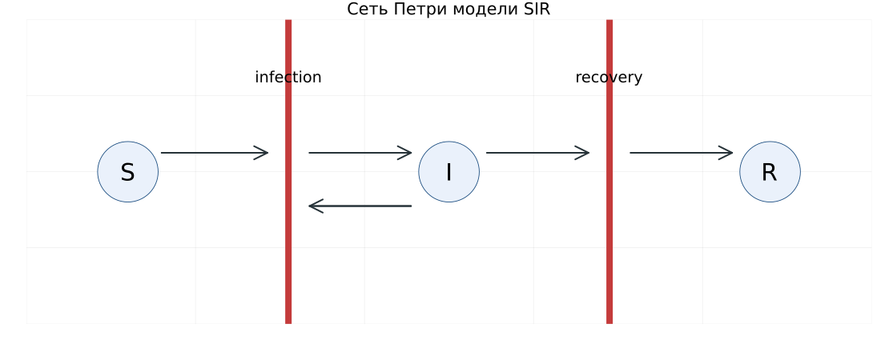
Рисунок 1: Структура сети Петри SIR

5. Организация проекта
Проект содержит исходные литературные сценарии, чистые Julia-файлы, выполненные ноутбуки, Quarto-документы, CSV-таблицы и графики. Все пути формируются относительно каталога проекта, поэтому репозиторий переносим.
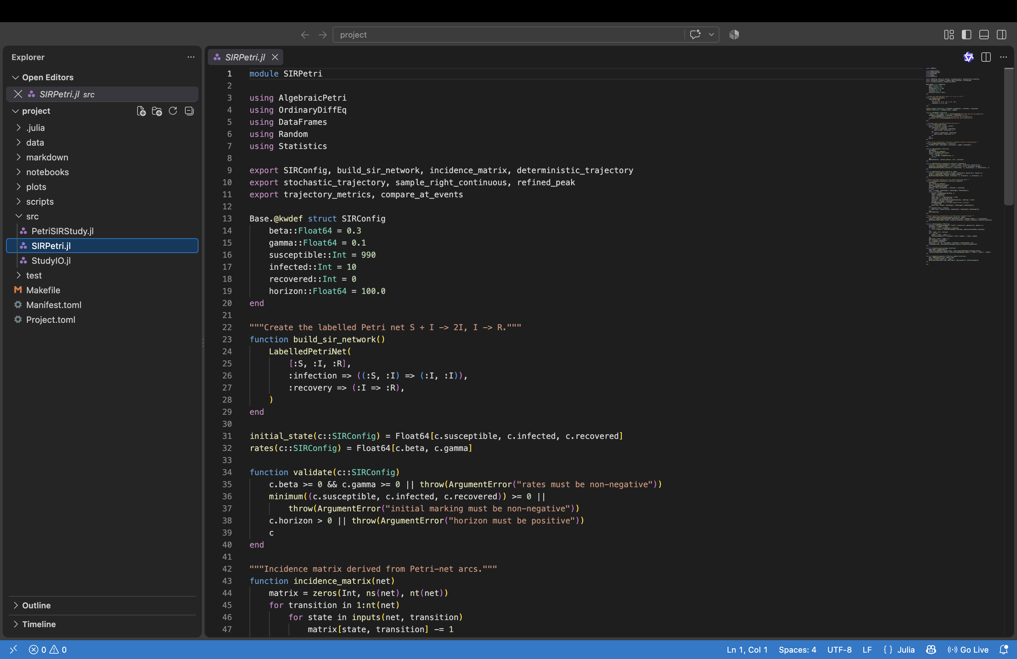
Рисунок 2: Структура результатов лабораторной работы
На рис. Рисунок 3 показан исходный модуль в полноэкранном окне настоящего VS Code. В кадре отсутствуют учётные записи и пользовательские каталоги.
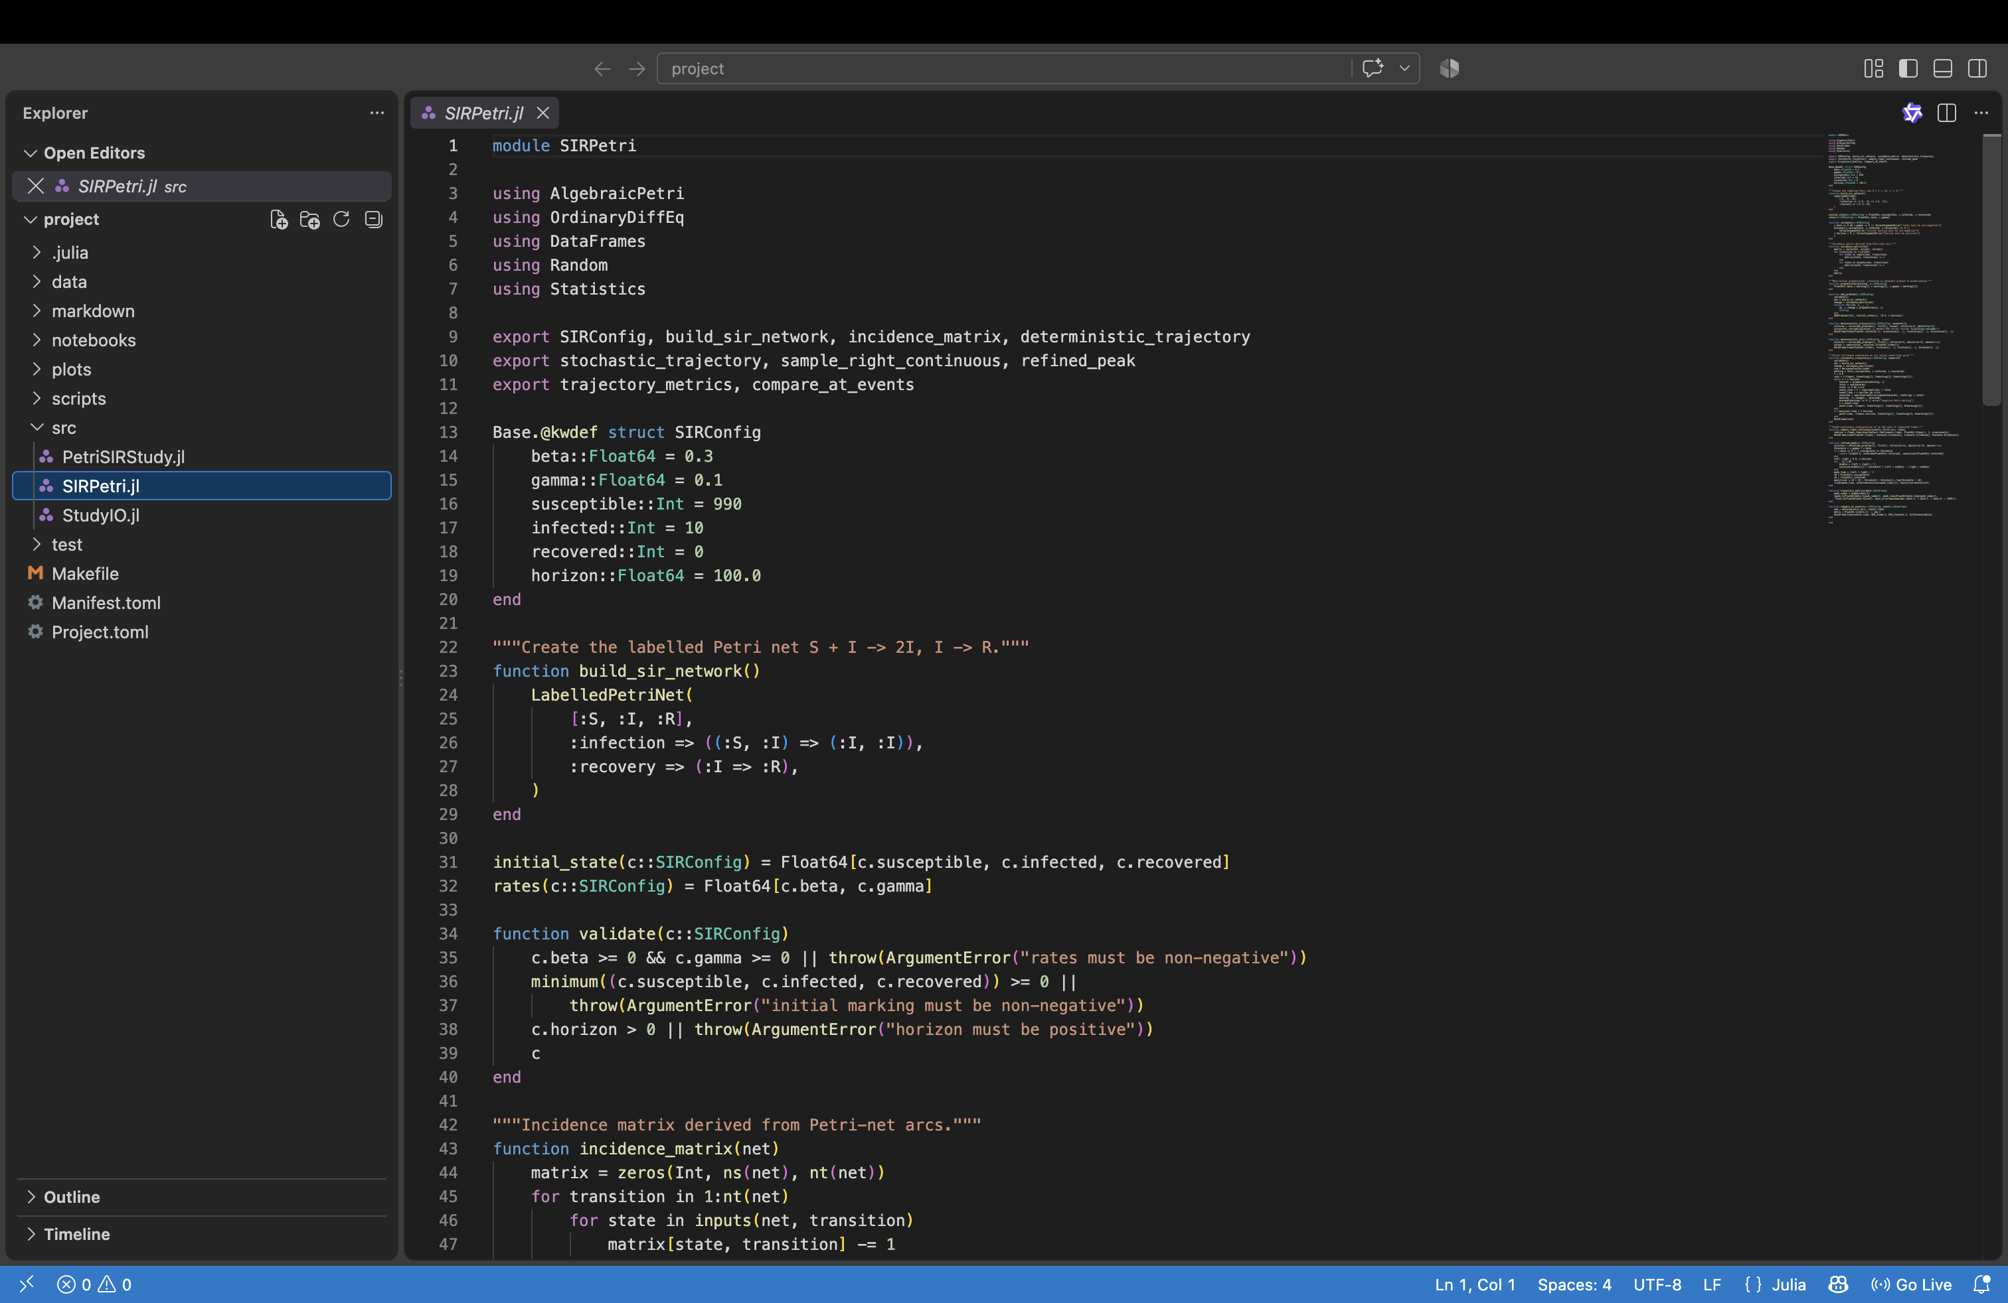
Рисунок 3: Модуль SIRPetri.jl в VS Code
Выполненные ноутбуки сохраняют исходный код, номера ячеек и рассчитанный вывод. На рис. Рисунок 4 показан настоящий JupyterLab с базовым сценарием; ноутбук открыт только для чтения после завершения вычислений.
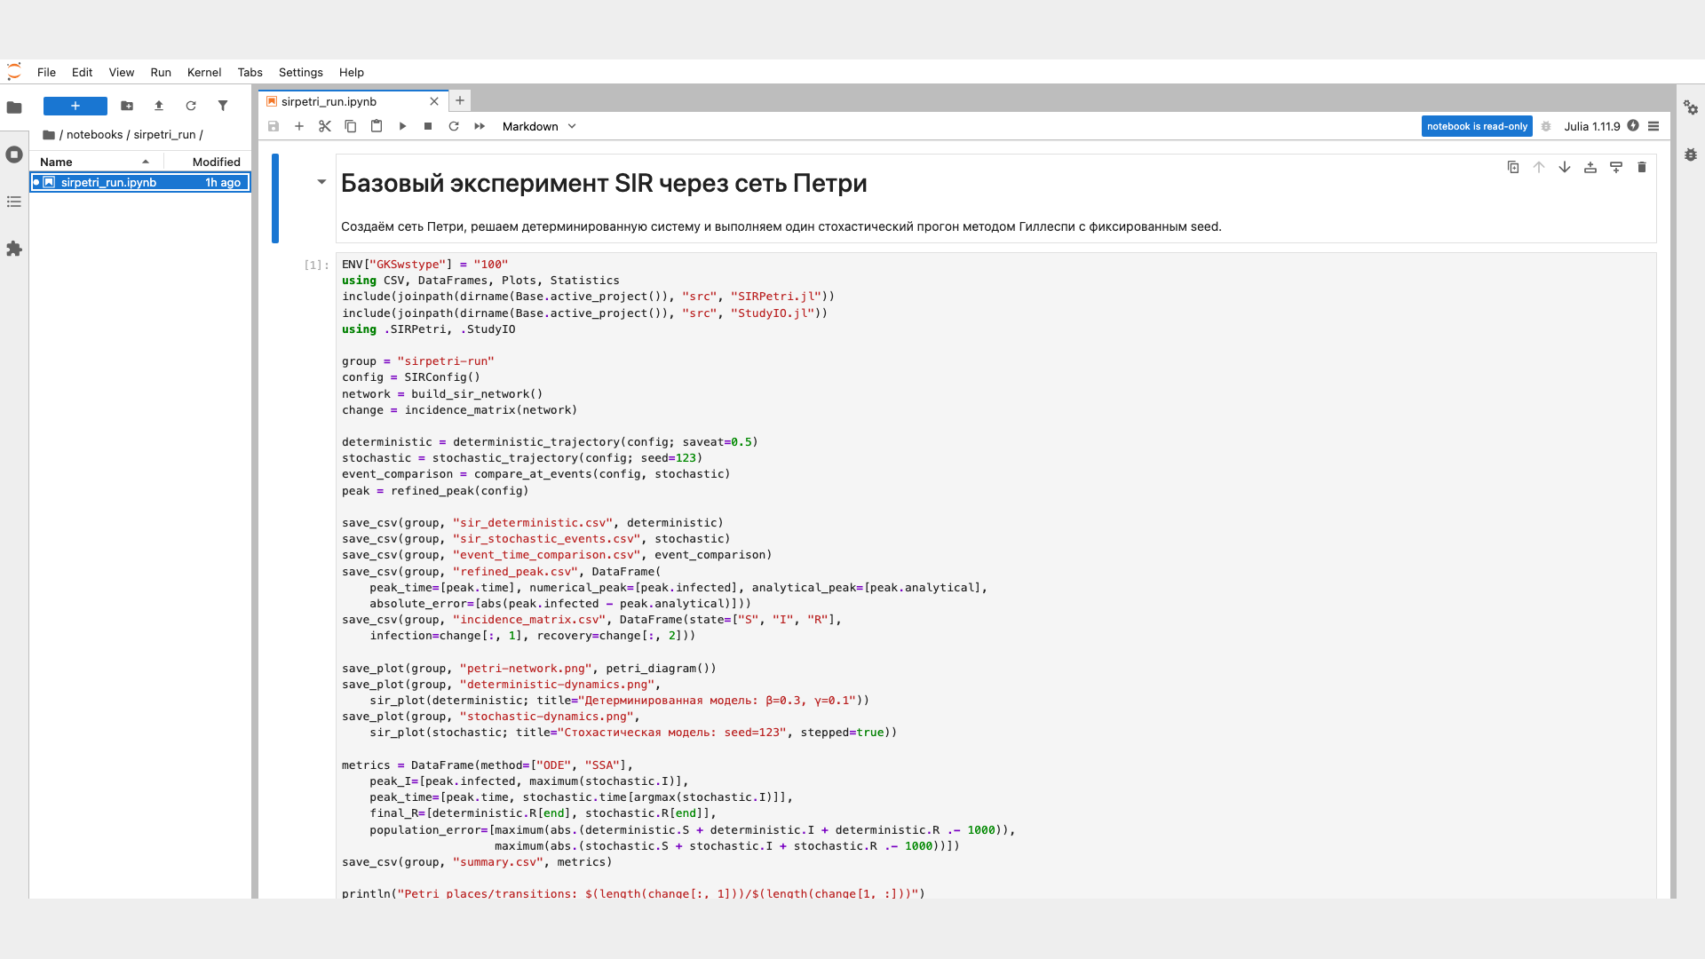
Рисунок 4: Выполненный sirpetri_run.ipynb в JupyterLab

6. Реализация модели
Матрица инцидентности вычисляется из дуг сети:
Место | infection | recovery
S | -1 | 0
I | 1 | -1
R | 0 | 1
Так сохраняется инвариант $S+I+R=1000$. Ниже приведены полные листинги модулей, подготовительных программ и тестов.

6.1 Модуль сети Петри
module SIRPetri
using AlgebraicPetri
using OrdinaryDiffEq
using DataFrames
using Random
using Statistics
export SIRConfig, build_sir_network, incidence_matrix, deterministic_trajectory
export stochastic_trajectory, sample_right_continuous, refined_peak
export trajectory_metrics, compare_at_events
Base.@kwdef struct SIRConfig
beta::Float64 = 0.3
gamma::Float64 = 0.1
susceptible::Int = 990
infected::Int = 10
recovered::Int = 0
horizon::Float64 = 100.0
end
"""Create the labelled Petri net S + I -> 2I, I -> R."""
function build_sir_network()
LabelledPetriNet(
[:S, :I, :R],
:infection => ((:S, :I) => (:I, :I)),
:recovery => (:I => :R),
)
end
initial_state(c::SIRConfig) = Float64[c.susceptible, c.infected, c.recovered]
rates(c::SIRConfig) = Float64[c.beta, c.gamma]
function validate(c::SIRConfig)
c.beta >= 0 && c.gamma >= 0 || throw(ArgumentError("rates must be non-negative"))
minimum((c.susceptible, c.infected, c.recovered)) >= 0 ||
throw(ArgumentError("initial marking must be non-negative"))
c.horizon > 0 || throw(ArgumentError("horizon must be positive"))
c
end
"""Incidence matrix derived from Petri-net arcs."""
function incidence_matrix(net)
matrix = zeros(Int, ns(net), nt(net))
for transition in 1:nt(net)
for state in inputs(net, transition)
matrix[state, transition] -= 1
end
for state in outputs(net, transition)
matrix[state, transition] += 1
end
end
matrix
end
"""Mass-action propensities; infection is beta*S*I without N normalization."""
function propensities(marking, c::SIRConfig)
Float64[c.beta * marking[1] * marking[2], c.gamma * marking[2]]
end
function ode_problem(c::SIRConfig)
validate(c)
net = build_sir_network()
change = incidence_matrix(net)
function rhs!(du, u, _, _)
du .= change * propensities(u, c)
nothing
end
ODEProblem(rhs!, initial_state(c), (0.0, c.horizon))
end
function deterministic_trajectory(c::SIRConfig; saveat=0.5)
solution = solve(ode_problem(c), Tsit5(); saveat, reltol=1e-9, abstol=1e-11)
successful_retcode(solution) || error("ODE solver failed: $(solution.retcode)")
DataFrame(time=Float64.(solution.t), S=solution[1, :], I=solution[2, :], R=solution[3, :])
end
function deterministic_at(c::SIRConfig, times)
solution = solve(ode_problem(c), Tsit5(); reltol=1e-9, abstol=1e-11, dense=true)
values = reduce(hcat, solution.(Float64.(times)))
DataFrame(time=Float64.(times), S=values[1, :], I=values[2, :], R=values[3, :])
end
"""Direct Gillespie simulation on its native event-time grid."""
function stochastic_trajectory(c::SIRConfig; seed=123)
validate(c)
net = build_sir_network()
change = incidence_matrix(net)
rng = MersenneTwister(seed)
marking = Int[c.susceptible, c.infected, c.recovered]
t = 0.0
rows = [(time=t, S=marking[1], I=marking[2], R=marking[3])]
while t < c.horizon
hazards = propensities(marking, c)
total = sum(hazards)
total <= 0 && break
event_time = t - log(rand(rng)) / total
event_time > c.horizon && break
selected = searchsortedfirst(cumsum(hazards), rand(rng) * total)
marking .+= change[:, selected]
minimum(marking) >= 0 || error("negative Petri marking")
t = event_time
push!(rows, (time=t, S=marking[1], I=marking[2], R=marking[3]))
end
if rows[end].time < c.horizon
push!(rows, (time=c.horizon, S=marking[1], I=marking[2], R=marking[3]))
end
DataFrame(rows)
end
"""Right-continuous interpolation of an SSA path at requested times."""
function sample_right_continuous(events::DataFrame, times)
indices = clamp.(searchsortedlast.(Ref(events.time), Float64.(times)), 1, nrow(events))
DataFrame(time=Float64.(times), S=events.S[indices], I=events.I[indices], R=events.R[indices])
end
function refined_peak(c::SIRConfig)
solution = solve(ode_problem(c), Tsit5(); reltol=1e-11, abstol=1e-12, dense=true)
threshold = c.gamma / c.beta
if c.beta == 0 || c.susceptible <= threshold
return (time=0.0, infected=Float64(c.infected), analytical=Float64(c.infected))
end
left, right = 0.0, c.horizon
for _ in 1:80
middle = (left + right) / 2
solution(middle)[1] > threshold ? (left = middle) : (right = middle)
end
peak_time = (left + right) / 2
s0 = Float64(c.susceptible)
i0 = Float64(c.infected)
analytical = i0 + s0 - threshold + threshold * log(threshold / s0)
(time=peak_time, infected=solution(peak_time)[2], analytical=analytical)
end
function trajectory_metrics(data::DataFrame)
peak_index = argmax(data.I)
(peak_I=Float64(data.I[peak_index]), peak_time=Float64(data.time[peak_index]),
final_R=Float64(data.R[end]), mass_error=maximum(abs.(data.S .+ data.I .+ data.R .- 1000)))
end
function compare_at_events(c::SIRConfig, events::DataFrame)
ode = deterministic_at(c, events.time)
delta = Float64.(events.I) .- ode.I
DataFrame(time=events.time, ODE_I=ode.I, SSA_I=events.I, difference=delta)
end
end

6.2 Работа с данными и графикой
module StudyIO
using CSV, DataFrames, Plots
export project_root, data_dir, plot_dir, ensure_outputs, save_csv, save_plot
export sir_plot, petri_diagram, animation_plot
project_root() = normpath(joinpath(@__DIR__, ".."))
data_dir(parts...) = joinpath(project_root(), "data", parts...)
plot_dir(parts...) = joinpath(project_root(), "plots", parts...)
function ensure_outputs(group)
mkpath(data_dir(group))
mkpath(plot_dir(group))
end
function save_csv(group, name, table)
ensure_outputs(group)
path = data_dir(group, name)
CSV.write(path, table)
path
end
function save_plot(group, name, figure)
ensure_outputs(group)
path = plot_dir(group, name)
savefig(figure, path)
path
end
function sir_plot(data; title="SIR dynamics", stepped=false)
plot(data.time, data.S; label="S", color="#2468a2", linewidth=2.5,
xlabel="Время", ylabel="Численность", title=title,
seriestype=stepped ? :steppost : :path, legend=:right)
plot!(data.time, data.I; label="I", color="#cb3c33", linewidth=2.5,
seriestype=stepped ? :steppost : :path)
plot!(data.time, data.R; label="R", color="#27864b", linewidth=2.5,
seriestype=stepped ? :steppost : :path)
end
function petri_diagram()
plot(; xlim=(0, 10), ylim=(0, 4), axis=false, legend=false,
size=(1100, 430), title="Сеть Петри модели SIR")
scatter!([1.2, 5.0, 8.8], [2.0, 2.0, 2.0]; markersize=42,
markercolor="#eaf1fb", markerstrokecolor="#174a7e")
annotate!([(1.2, 2.0, text("S", 20, :black)),
(5.0, 2.0, text("I", 20, :black)),
(8.8, 2.0, text("R", 20, :black))])
vline!([3.1, 6.9]; color="#c43b3b", linewidth=8, label=false)
annotate!([(3.1, 3.25, text("infection", 13)), (6.9, 3.25, text("recovery", 13))])
for (x1, x2, y) in [(1.6, 2.85, 2.25), (4.55, 3.35, 1.55),
(3.35, 4.55, 2.25), (5.45, 6.65, 2.25), (7.15, 8.35, 2.25)]
plot!([x1, x2], [y, y]; arrow=true, color="#263238", linewidth=2)
end
current()
end
function animation_plot(data, upto; title="SIR: динамика маркировки")
segment = data[1:upto, :]
left = sir_plot(segment; title=title)
xlims!(left, 0, maximum(data.time)); ylims!(left, 0, 1000)
right = bar(["S", "I", "R"], [data.S[upto], data.I[upto], data.R[upto]];
color=["#2468a2", "#cb3c33", "#27864b"], legend=false,
ylim=(0, 1000), title="t = $(round(data.time[upto], digits=1))")
plot(left, right; layout=(1, 2), size=(1200, 520))
end
end

7. Выполнение обязательных экспериментов

7.1 Базовый эксперимент SIR через сеть Петри
Создаём сеть Петри, решаем детерминированную систему и выполняем один стохастический прогон методом Гиллеспи с фиксированным seed.
# # Базовый эксперимент SIR через сеть Петри
#
# Создаём сеть Петри, решаем детерминированную систему и выполняем один
# стохастический прогон методом Гиллеспи с фиксированным seed.
ENV["GKSwstype"] = "100"
using CSV, DataFrames, Plots, Statistics
include(joinpath(dirname(Base.active_project()), "src", "SIRPetri.jl"))
include(joinpath(dirname(Base.active_project()), "src", "StudyIO.jl"))
using .SIRPetri, .StudyIO
group = "sirpetri-run"
config = SIRConfig()
network = build_sir_network()
change = incidence_matrix(network)
deterministic = deterministic_trajectory(config; saveat=0.5)
stochastic = stochastic_trajectory(config; seed=123)
event_comparison = compare_at_events(config, stochastic)
peak = refined_peak(config)
save_csv(group, "sir_deterministic.csv", deterministic)
save_csv(group, "sir_stochastic_events.csv", stochastic)
save_csv(group, "event_time_comparison.csv", event_comparison)
save_csv(group, "refined_peak.csv", DataFrame(
peak_time=[peak.time], numerical_peak=[peak.infected], analytical_peak=[peak.analytical],
absolute_error=[abs(peak.infected - peak.analytical)]))
save_csv(group, "incidence_matrix.csv", DataFrame(state=["S", "I", "R"],
infection=change[:, 1], recovery=change[:, 2]))
save_plot(group, "petri-network.png", petri_diagram())
save_plot(group, "deterministic-dynamics.png",
sir_plot(deterministic; title="Детерминированная модель: β=0.3, γ=0.1"))
save_plot(group, "stochastic-dynamics.png",
sir_plot(stochastic; title="Стохастическая модель: seed=123", stepped=true))
metrics = DataFrame(method=["ODE", "SSA"],
peak_I=[peak.infected, maximum(stochastic.I)],
peak_time=[peak.time, stochastic.time[argmax(stochastic.I)]],
final_R=[deterministic.R[end], stochastic.R[end]],
population_error=[maximum(abs.(deterministic.S + deterministic.I + deterministic.R .- 1000)),
maximum(abs.(stochastic.S + stochastic.I + stochastic.R .- 1000))])
save_csv(group, "summary.csv", metrics)
println("Petri places/transitions: $(length(change[:, 1]))/$(length(change[1, :]))")
println("ODE rows: $(nrow(deterministic)); SSA events: $(nrow(stochastic))")
println("Refined peak: t=$(round(peak.time, digits=6)), I=$(round(peak.infected, digits=3))")
println("Analytical check error: $(abs(peak.infected - peak.analytical))")
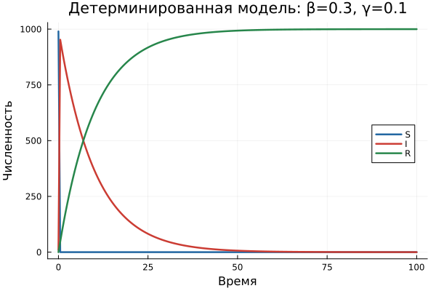
Рисунок 5: Детерминированная траектория

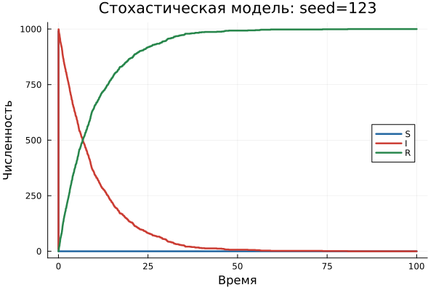
Рисунок 6: Стохастическая траектория
Максимум на сохранённой сетке $Δt=0.5$ не считается истинным ранним пиком. Поэтому время пика уточнено по условию $S=γ/β$, а значение проверено аналитическим инвариантом SIR.

7.2 Сканирование коэффициента заражения
Обязательная сетка β=0.1:0.05:0.8 при γ=0.1. Для каждого значения сохраняем максимум на сетке 0.5 и уточнённый ранний пик непрерывного решения.
# # Сканирование коэффициента заражения
#
# Обязательная сетка β=0.1:0.05:0.8 при γ=0.1. Для каждого значения сохраняем
# максимум на сетке 0.5 и уточнённый ранний пик непрерывного решения.
ENV["GKSwstype"] = "100"
using DataFrames, Plots
include(joinpath(dirname(Base.active_project()), "src", "SIRPetri.jl"))
include(joinpath(dirname(Base.active_project()), "src", "StudyIO.jl"))
using .SIRPetri, .StudyIO
group = "sirpetri-scan"
rows = NamedTuple[]
for beta in 0.1:0.05:0.8
config = SIRConfig(beta=Float64(beta), gamma=0.1)
coarse = deterministic_trajectory(config; saveat=0.5)
precise = refined_peak(config)
push!(rows, (beta=Float64(beta), gamma=0.1,
grid_peak=maximum(coarse.I), refined_peak=precise.infected,
peak_time=precise.time, analytical_peak=precise.analytical,
final_recovered=coarse.R[end]))
end
scan = DataFrame(rows)
save_csv(group, "beta_scan.csv", scan)
peak_plot = plot(scan.beta, scan.grid_peak; marker=:circle, label="сетка Δt=0.5",
xlabel="β", ylabel="Максимум I", title="Пик эпидемии и точность сетки")
plot!(peak_plot, scan.beta, scan.refined_peak; marker=:diamond, label="уточнённый пик")
final_plot = plot(scan.beta, scan.final_recovered; marker=:circle, color="#27864b",
label=false, xlabel="β", ylabel="R(100)", title="Итоговое число переболевших")
save_plot(group, "beta-scan.png", plot(peak_plot, final_plot; layout=(1, 2), size=(1200, 520)))
println("Обработано значений β: $(nrow(scan))")
println("Порог начала роста: β > γ/S₀ = $(0.1 / 990)")
println("На обязательной сетке минимальный β=0.1 уже значительно выше порога.")
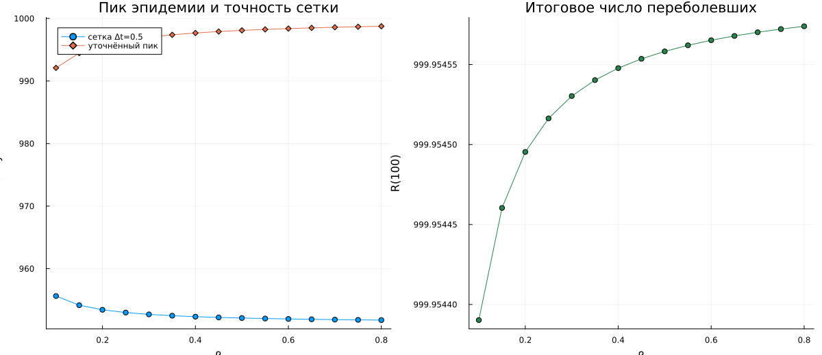
Рисунок 7: Сканирование обязательной сетки β
В выбранном законе $βSI$ начальный рост возможен при $β>γ/S_{0}≈0.000101$. Поэтому даже $β=0.1$ лежит выше порога; утверждение об отсутствии эпидемии при этом значении было бы неверным.

7.3 Анимация динамики маркировки
В отличие от ошибочно повторённого сканирования в примере методички этот сценарий строит настоящую анимацию из 501 состояния с шагом 0.2.
# # Анимация динамики маркировки
#
# В отличие от ошибочно повторённого сканирования в примере методички этот
# сценарий строит настоящую анимацию из 501 состояния с шагом 0.2.
ENV["GKSwstype"] = "100"
using DataFrames, Plots
include(joinpath(dirname(Base.active_project()), "src", "SIRPetri.jl"))
include(joinpath(dirname(Base.active_project()), "src", "StudyIO.jl"))
using .SIRPetri, .StudyIO
group = "sirpetri-animation"
trajectory = deterministic_trajectory(SIRConfig(); saveat=0.2)
save_csv(group, "animation_states.csv", trajectory)
animation = @animate for frame in 1:nrow(trajectory)
animation_plot(trajectory, frame)
end
ensure_outputs(group)
gif(animation, plot_dir(group, "sir-marking.gif"); fps=25)
selected = unique(round.(Int, range(1, nrow(trajectory), length=6)))
frames = [animation_plot(trajectory, i; title="Ключевое состояние $(i)") for i in selected]
save_plot(group, "animation-keyframes.png", plot(frames...; layout=(3, 2), size=(1200, 1350)))
save_csv(group, "animation_manifest.csv", DataFrame(
frames=[nrow(trajectory)], step=[0.2], duration_seconds=[nrow(trajectory) / 25]))
println("Сформировано кадров: $(nrow(trajectory)); шаг времени: 0.2")
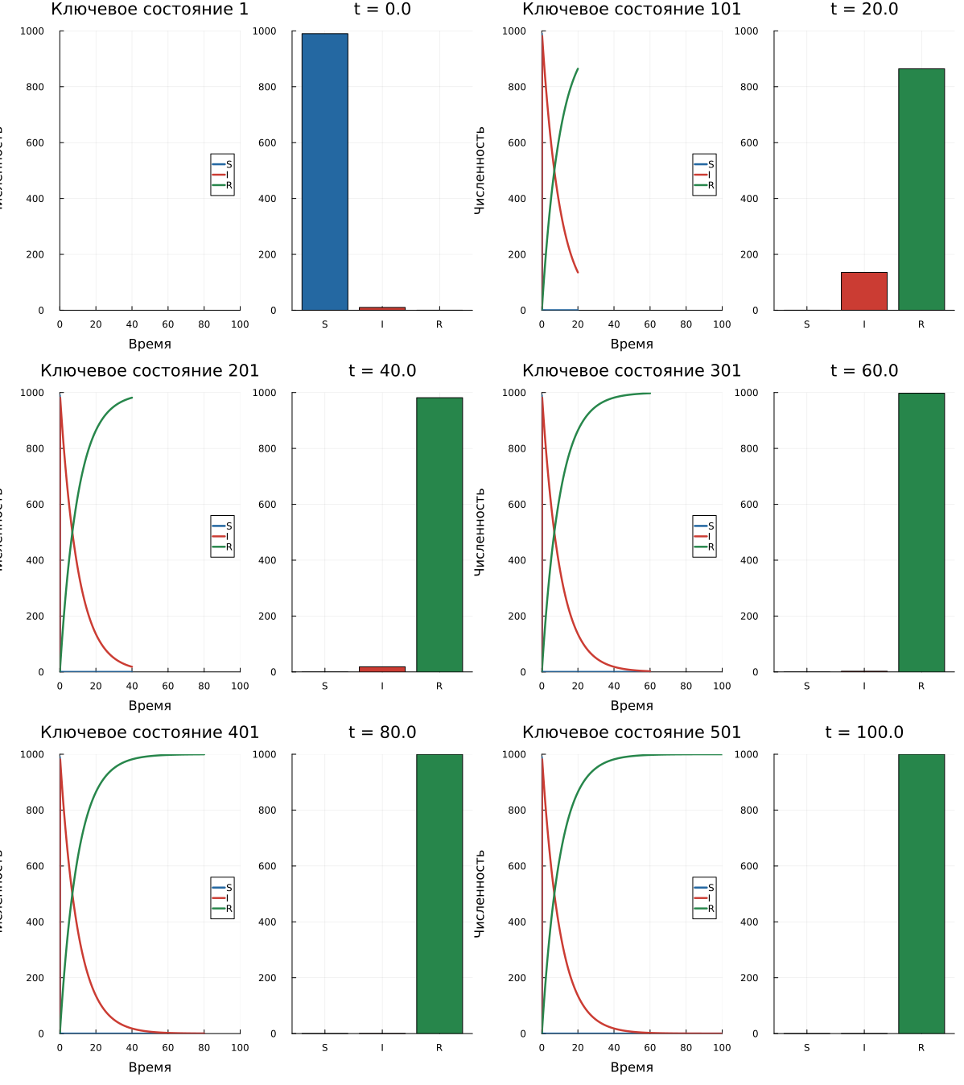
Рисунок 8: Шесть кадров настоящей анимации

7.4 Сводный отчёт по ранее сохранённым данным
Этот сценарий принципиально не запускает модель повторно: все таблицы читаются из CSV, созданных тремя предыдущими обязательными сценариями.
# # Сводный отчёт по ранее сохранённым данным
#
# Этот сценарий принципиально не запускает модель повторно: все таблицы читаются
# из CSV, созданных тремя предыдущими обязательными сценариями.
ENV["GKSwstype"] = "100"
using CSV, DataFrames, Plots, Statistics
include(joinpath(dirname(Base.active_project()), "src", "StudyIO.jl"))
using .StudyIO
group = "sirpetri-report"
det = CSV.read(data_dir("sirpetri-run", "sir_deterministic.csv"), DataFrame)
ssa = CSV.read(data_dir("sirpetri-run", "sir_stochastic_events.csv"), DataFrame)
events = CSV.read(data_dir("sirpetri-run", "event_time_comparison.csv"), DataFrame)
scan = CSV.read(data_dir("sirpetri-scan", "beta_scan.csv"), DataFrame)
manifest = CSV.read(data_dir("sirpetri-animation", "animation_manifest.csv"), DataFrame)
comparison = plot(det.time, det.I; label="ODE", color="#174a7e", linewidth=3,
xlabel="Время", ylabel="I", title="ODE и SSA")
plot!(comparison, ssa.time, ssa.I; label="SSA, seed=123", color="#c43b3b",
seriestype=:steppost, alpha=0.75)
difference = plot(events.time, events.difference; label=false, color="#7b3294",
xlabel="Время события SSA", ylabel="SSA I − ODE I",
title="Отклонение на собственной сетке событий")
save_plot(group, "method-comparison.png",
plot(comparison, difference; layout=(2, 1), size=(1100, 850)))
sensitivity = plot(scan.beta, scan.refined_peak; label="уточнённый пик",
marker=:circle, xlabel="β", ylabel="Imax", title="Чувствительность к β")
plot!(sensitivity, scan.beta, scan.grid_peak; label="максимум на Δt=0.5", marker=:square)
save_plot(group, "sensitivity-summary.png", sensitivity)
summary = DataFrame(
metric=["RMSE I на событиях SSA", "Среднее |ΔI|", "Кадров анимации", "Точек β"],
value=[sqrt(mean(events.difference .^ 2)), mean(abs.(events.difference)),
manifest.frames[1], nrow(scan)])
save_csv(group, "report_metrics.csv", summary)
println(summary)
println("Отчёт собран только из существующих CSV; повторной симуляции нет.")
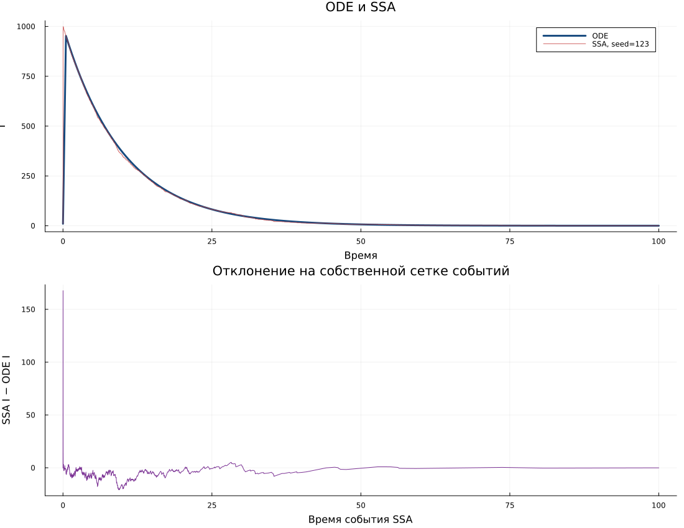
Рисунок 9: Сопоставление ODE и SSA на временах событий

8. Параметрические эксперименты

8.1 Параметрический эксперимент: начальное число инфицированных
Дополнительный эксперимент проверяет, как I(0) влияет на время раннего пика. Для каждого варианта выполнено 12 реальных стохастических повторов.
# # Параметрический эксперимент: начальное число инфицированных
#
# Дополнительный эксперимент проверяет, как I(0) влияет на время раннего пика.
# Для каждого варианта выполнено 12 реальных стохастических повторов.
ENV["GKSwstype"] = "100"
using DataFrames, Plots, Statistics
include(joinpath(dirname(Base.active_project()), "src", "SIRPetri.jl"))
include(joinpath(dirname(Base.active_project()), "src", "StudyIO.jl"))
using .SIRPetri, .StudyIO
group = "sirpetri-initial-study"
rows = NamedTuple[]
det_rows = NamedTuple[]
for initial_i in (5, 10, 25)
config = SIRConfig(susceptible=1000-initial_i, infected=initial_i)
exact = refined_peak(config)
push!(det_rows, (initial_I=initial_i, refined_peak=exact.infected, peak_time=exact.time))
for replicate in 1:12
path = stochastic_trajectory(config; seed=6000 + 100initial_i + replicate)
metrics = trajectory_metrics(path)
push!(rows, (initial_I=initial_i, replicate=replicate,
peak_I=metrics.peak_I, peak_time=metrics.peak_time,
final_R=metrics.final_R))
end
end
replicates = DataFrame(rows)
deterministic = DataFrame(det_rows)
summary = combine(groupby(replicates, :initial_I),
:peak_I => mean => :mean_peak,
:peak_I => std => :sd_peak,
:peak_time => mean => :mean_peak_time,
:final_R => mean => :mean_final_R)
save_csv(group, "ssa_replicates.csv", replicates)
save_csv(group, "ssa_summary.csv", summary)
save_csv(group, "deterministic_reference.csv", deterministic)
p1 = scatter(replicates.initial_I, replicates.peak_I; group=replicates.initial_I,
label=false, xlabel="I(0)", ylabel="Пик I", title="12 повторов SSA")
p2 = plot(deterministic.initial_I, deterministic.peak_time; marker=:diamond,
label=false, xlabel="I(0)", ylabel="Время пика", title="Уточнённое ODE-решение")
save_plot(group, "initial-infection-study.png", plot(p1, p2; layout=(1, 2), size=(1100, 480)))
println("Реальных SSA-прогонов: $(nrow(replicates))")
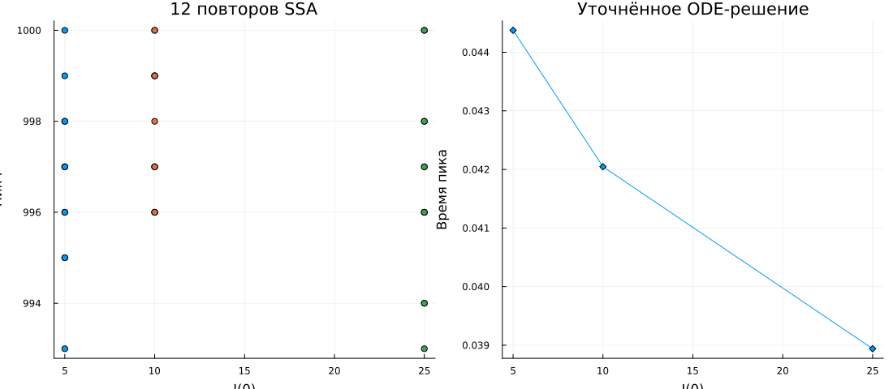
Рисунок 10: Влияние начального числа инфицированных

8.2 Двумерное параметрическое сканирование
Небольшая, но полностью рассчитанная сетка β×γ служит разведочным экспериментом. Она не заменяет обязательное сканирование 15 значений β.
# # Двумерное параметрическое сканирование
#
# Небольшая, но полностью рассчитанная сетка β×γ служит разведочным
# экспериментом. Она не заменяет обязательное сканирование 15 значений β.
ENV["GKSwstype"] = "100"
using DataFrames, Plots
include(joinpath(dirname(Base.active_project()), "src", "SIRPetri.jl"))
include(joinpath(dirname(Base.active_project()), "src", "StudyIO.jl"))
using .SIRPetri, .StudyIO
group = "sirpetri-beta-gamma"
rows = NamedTuple[]
for gamma in (0.05, 0.10, 0.20), beta in (0.10, 0.30, 0.50, 0.80)
config = SIRConfig(beta=beta, gamma=gamma)
peak = refined_peak(config)
trajectory = deterministic_trajectory(config; saveat=0.5)
push!(rows, (beta=beta, gamma=gamma, peak_I=peak.infected,
peak_time=peak.time, final_R=trajectory.R[end],
initial_growth=beta*config.susceptible-gamma))
end
grid = DataFrame(rows)
save_csv(group, "beta-gamma-grid.csv", grid)
p = plot(; xlabel="β", ylabel="Уточнённый пик I", title="Разведочная сетка β×γ")
for subset in groupby(grid, :gamma)
plot!(p, subset.beta, subset.peak_I; marker=:circle, label="γ=$(subset.gamma[1])")
end
save_plot(group, "beta-gamma-grid.png", p)
println("Рассчитано комбинаций: $(nrow(grid)); сетка предварительная, без интерполяции.")
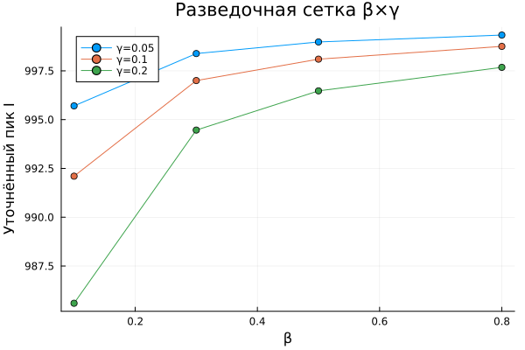
Рисунок 11: Разведочная сетка β×γ
Сетка $4×3$ рассчитана полностью, но является предварительной: по ней не выполняется интерполяция и не оцениваются доверительные интервалы. Это осознанное ограничение дополнительного исследования, которое не затрагивает обязательные 15 точек сканирования.

8.3 Сравнение ключевых состояний для трёх режимов
Чтобы не дублировать базовую GIF-анимацию, параметрический сценарий строит синхронные траектории и панель шести содержательных моментов.
# # Сравнение ключевых состояний для трёх режимов
#
# Чтобы не дублировать базовую GIF-анимацию, параметрический сценарий строит
# синхронные траектории и панель шести содержательных моментов.
ENV["GKSwstype"] = "100"
using DataFrames, Plots
include(joinpath(dirname(Base.active_project()), "src", "SIRPetri.jl"))
include(joinpath(dirname(Base.active_project()), "src", "StudyIO.jl"))
using .SIRPetri, .StudyIO
group = "sirpetri-regimes"
cases = [(name="медленнее", beta=0.1, gamma=0.1),
(name="базовый", beta=0.3, gamma=0.1),
(name="быстрое выздоровление", beta=0.3, gamma=0.2)]
rows = NamedTuple[]
p = plot(; xlabel="Время", ylabel="I", title="Три режима модели SIR")
for case in cases
config = SIRConfig(beta=case.beta, gamma=case.gamma)
trajectory = deterministic_trajectory(config; saveat=0.2)
plot!(p, trajectory.time, trajectory.I; linewidth=2.5,
label="$(case.name): β=$(case.beta), γ=$(case.gamma)")
peak = refined_peak(config)
push!(rows, (case=case.name, beta=case.beta, gamma=case.gamma,
frames=nrow(trajectory), peak_I=peak.infected, peak_time=peak.time))
end
save_csv(group, "regime_manifest.csv", DataFrame(rows))
save_plot(group, "regime-comparison.png", p)
println("Сопоставлено режимов: $(length(cases)); по 501 состоянию в каждом.")
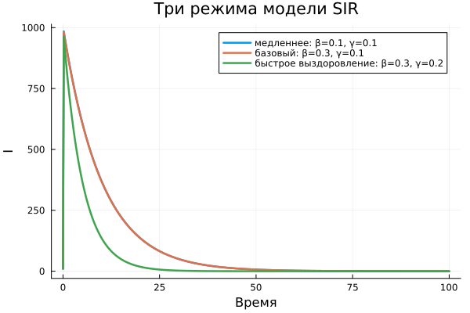
Рисунок 12: Сравнение трёх режимов

8.4 Сводка дополнительных экспериментов
Сценарий читает подготовленные CSV и объединяет результаты, не выполняя моделирование. Ограниченная сетка честно отмечена как разведочная.
# # Сводка дополнительных экспериментов
#
# Сценарий читает подготовленные CSV и объединяет результаты, не выполняя
# моделирование. Ограниченная сетка честно отмечена как разведочная.
ENV["GKSwstype"] = "100"
using CSV, DataFrames, Plots
include(joinpath(dirname(Base.active_project()), "src", "StudyIO.jl"))
using .StudyIO
group = "sirpetri-param-report"
summary = CSV.read(data_dir("sirpetri-initial-study", "ssa_summary.csv"), DataFrame)
reference = CSV.read(data_dir("sirpetri-initial-study", "deterministic_reference.csv"), DataFrame)
grid = CSV.read(data_dir("sirpetri-beta-gamma", "beta-gamma-grid.csv"), DataFrame)
regimes = CSV.read(data_dir("sirpetri-regimes", "regime_manifest.csv"), DataFrame)
joined = innerjoin(summary, reference; on=:initial_I)
joined.bias_to_ode = joined.mean_peak .- joined.refined_peak
save_csv(group, "initial-condition-comparison.csv", joined)
save_csv(group, "scope.csv", DataFrame(
item=["SSA repeats", "β×γ combinations", "regimes"],
value=[sum(fill(12, nrow(summary))), nrow(grid), nrow(regimes)],
status=["complete", "exploratory", "complete"]))
p1 = bar(string.(joined.initial_I), joined.bias_to_ode; label=false,
xlabel="I(0)", ylabel="Средний SSA-пик − ODE-пик", title="Стохастическое отклонение")
p2 = scatter(grid.initial_growth, grid.peak_I; group=grid.gamma,
xlabel="βS₀−γ", ylabel="Пик I", title="Начальный темп и максимум", legend=:bottomright)
save_plot(group, "parameter-report.png", plot(p1, p2; layout=(1, 2), size=(1100, 480)))
println("Параметрическая сводка собрана из CSV; разведочная сетка: 12 точек.")
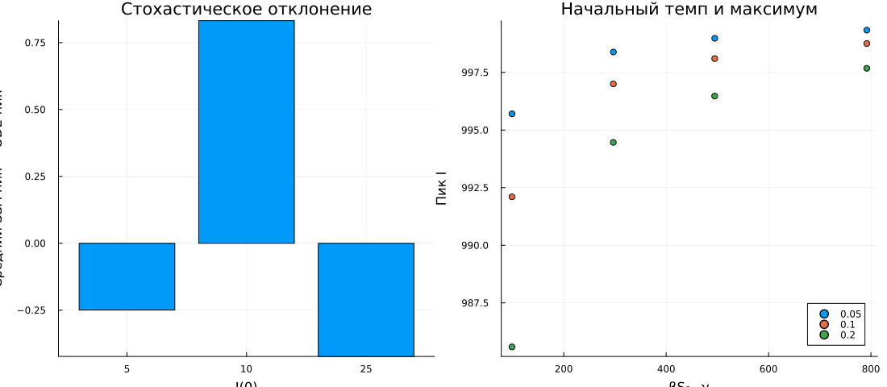
Рисунок 13: Сводка параметрических результатов

9. Воспроизводимость

9.1 Файл окружения
name = "PetriSIRStudy"
uuid = "74a87027-89e2-4ee1-b23c-f64be2a853f6"
authors = ["rhktrlwmd"]
version = "6.0.0"
[deps]
AlgebraicPetri = "4f99eebe-17bf-4e98-b6a1-2c4f205a959b"
CSV = "336ed68f-0bac-5ca0-87d4-7b16caf5d00b"
Catlab = "134e5e36-593f-5add-ad60-77f754baafbe"
DataFrames = "a93c6f00-e57d-5684-b7b6-d8193f3e46c0"
IJulia = "7073ff75-c697-5162-941a-fcdaad2a7d2a"
Literate = "98b081ad-f1c9-55d3-8b20-4c87d4299306"
OrdinaryDiffEq = "1dea7af3-3e70-54e6-95c3-0bf5283fa5ed"
Plots = "91a5bcdd-55d7-5caf-9e0b-520d859cae80"
Random = "9a3f8284-a2c9-5f02-9a11-845980a1fd5c"
Statistics = "10745b16-79ce-11e8-11f9-7d13ad32a3b2"
Test = "8dfed614-e22c-5e08-85e1-65c5234f0b40"
[compat]
AlgebraicPetri = "0.8"
Catlab = "0.14"
CSV = "0.10"
DataFrames = "1"
IJulia = "1"
Literate = "2"
OrdinaryDiffEq = "7"
Plots = "1"
julia = "1.11"

9.2 Автоматизация
JULIA ?= julia
SOURCES = scripts/sirpetri_run.jl scripts/sirpetri_scan_parameters.jl scripts/sirpetri_animate.jl scripts/sirpetri_report.jl scripts/sirpetri_run__param.jl scripts/sirpetri_scan_parameters__param.jl scripts/sirpetri_animate__param.jl scripts/sirpetri_report__param.jl
.PHONY: setup run tangle notebooks docs test verify all clean-results
setup:
$(JULIA) --project=. scripts/setup_environment.jl
run:
@for source in $(SOURCES); do $(JULIA) --project=. $$source || exit $$?; done
tangle:
$(JULIA) --project=. scripts/tangle.jl $(SOURCES)
notebooks:
$(JULIA) --project=. scripts/tangle.jl --execute $(SOURCES)
docs:
@for source in $(SOURCES); do name=$$(basename $$source .jl); \
(cd notebooks/$$name && quarto render $$name.ipynb --to html --embed-resources --no-execute --output $$name.html) || exit $$?; \
mv notebooks/$$name/$$name.html markdown/$$name/$$name.html; done
test:
$(JULIA) --project=. test/runtests.jl
verify:
@test $$(find scripts -mindepth 2 -maxdepth 2 -name '*.jl' | wc -l | tr -d ' ') = 8
@test $$(find notebooks -mindepth 2 -maxdepth 2 -name '*.ipynb' | wc -l | tr -d ' ') = 8
@test $$(find markdown -mindepth 2 -maxdepth 2 -name '*.qmd' | wc -l | tr -d ' ') = 16
@test $$(find plots -type f \( -name '*.png' -o -name '*.gif' \) | wc -l | tr -d ' ') -ge 12
@echo "lab06 artifact verification passed"
all: run notebooks docs test verify
clean-results:
rm -rf data plots notebooks markdown

9.3 Подготовка окружения
using Pkg
Pkg.activate(joinpath(@__DIR__, ".."))
Pkg.instantiate()
using IJulia
IJulia.installkernel("Julia lab06", "--project=$(normpath(joinpath(@__DIR__, "..")))")
Pkg.status()

9.4 Генератор литературных форматов
using Pkg
Pkg.activate(joinpath(@__DIR__, ".."))
using Literate
execute = "--execute" in ARGS
sources = filter(arg -> !startswith(arg, "--"), ARGS)
isempty(sources) && (sources = sort(filter(name -> startswith(name, "sirpetri_") && endswith(name, ".jl"), readdir(@__DIR__))))
function report_fragment(source, output)
code = read(source, String)
title = replace(first(filter(line -> startswith(line, "# # "), split(code, '\n'))), "# # " => "")
prose = filter(line -> startswith(line, "#") && !startswith(line, "# #"), split(code, '\n'))
open(output, "w") do io
println(io, "## ", title)
println(io, "\n", join(replace.(prose, r"^# ?" => ""), "\n"))
println(io, "\n```julia\n", code, "\n```")
end
end
for item in sources
source = isabspath(item) ? item : joinpath(@__DIR__, basename(item))
name = splitext(basename(source))[1]
clean_dir = joinpath(@__DIR__, name)
notebook_dir = joinpath(@__DIR__, "..", "notebooks", name)
markdown_dir = joinpath(@__DIR__, "..", "markdown", name)
foreach(mkpath, [clean_dir, notebook_dir, markdown_dir])
Literate.script(source, clean_dir; documenter=false)
Literate.notebook(source, notebook_dir; execute=execute, documenter=false)
Literate.markdown(source, markdown_dir; documenter=false)
qmd = joinpath(markdown_dir, "$(name).md")
isfile(qmd) && mv(qmd, joinpath(markdown_dir, "$(name).qmd"); force=true)
report_fragment(source, joinpath(markdown_dir, "$(name)-report.qmd"))
end
println("Generated $(length(sources)) literary scenarios; execute=$(execute)")

9.5 Автоматические проверки
using Test, DataFrames
include(joinpath(@__DIR__, "..", "src", "SIRPetri.jl"))
using .SIRPetri
@testset "SIR Petri model" begin
network = build_sir_network()
@test incidence_matrix(network) == [-1 0; 1 -1; 0 1]
config = SIRConfig()
ode = deterministic_trajectory(config; saveat=0.5)
ssa = stochastic_trajectory(config; seed=123)
@test nrow(ode) == 201
@test ode.S + ode.I + ode.R ≈ fill(1000.0, nrow(ode)) atol=1e-7
@test all(ssa.S + ssa.I + ssa.R .== 1000)
@test nrow(ssa) > 1000
peak = refined_peak(config)
@test abs(peak.infected - peak.analytical) < 1e-5
@test peak.time < 0.5
sampled = sample_right_continuous(ssa, [0.0, 0.5, 100.0])
@test sampled.time == [0.0, 0.5, 100.0]
end

10. Обсуждение результатов
При параметрах методички заражение протекает очень быстро из-за интенсивности $βSI$ без деления на $N$. Значительная часть раннего переходного процесса укладывается между $t=0$ и $t=0.5$, поэтому для сохранённых обзорных таблиц достаточен шаг 0.5, а для пика применено плотное решение и аналитическая проверка.
Стохастическая траектория сравнивается с ODE в собственные моменты событий SSA. Это исключает ошибочную линейную интерполяцию ступенчатой маркировки. Один seed показывает воспроизводимую реализацию, а 36 дополнительных прогонов характеризуют вариацию при трёх начальных условиях.

11. Выводы
Реализована настоящая размеченная сеть Петри SIR и два способа моделирования. Выполнены обязательные базовый расчёт, сканирование 15 значений $β$, анимация из 501 состояния и отчёт без повторной симуляции. Проверены сохранение популяции, согласованность уточнённого пика с аналитическим инвариантом и правостороннее сопоставление SSA. Дополнительная сетка $β×γ$ оставлена компактной и явно обозначена как разведочная.

Список литературы
1. Kermack W. O., McKendrick A. G. A Contribution to the Mathematical Theory of Epidemics // Proceedings of the Royal Society A. 1927. Т. 115, № 772. С. 700–721.
2. Королькова А. В., Кулябов Д. С. Имитационное моделирование. Практикум. Москва: Российский университет дружбы народов, 2026.
3. AlgebraicJulia contributors. AlgebraicPetri.jl: Petri Nets in the Applied Category Theory Ecosystem. 2026.
4. Rackauckas C., Nie Q. DifferentialEquations.jl – A Performant and Feature-Rich Ecosystem for Solving Differential Equations in Julia // Journal of Open Research Software. 2017. Т. 5. С. 15.
5. Gillespie D. T. Exact Stochastic Simulation of Coupled Chemical Reactions // The Journal of Physical Chemistry. 1977. Т. 81, № 25. С. 2340–2361.

